**开头：**18岁男生录取至北京理工大学光电信息工程专业，开始了大学四年的故事。

**章节：**每个年级分为一个章节，即大一大二大三大四，四个章节，后续可以出毕业后的DLC。

每一章节分为12个月，9月到次年8月，包含第一学期-寒假-第二学期-暑假

以月份，日历形式为推进方式，参考FIFA经理模式（若视频无法加载，可见文件夹中calendar scroll.mp4）



**界面：**1024*576

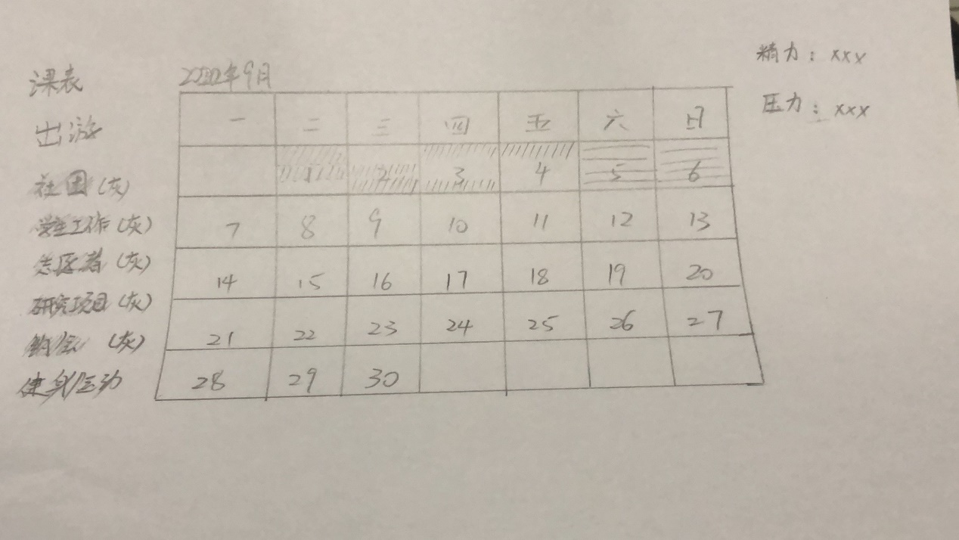

界面大致如上图所示，左边为活动安排选项，中间为日历，右边为数值，留白部分为美术，以下展开解释。

一天分为早中晚三部分

**精力：**

精力值控制可进行的活动数。

任何非休息活动均消耗精力。每个月开始时，根据天数有不同的初始精力值，每项活动均有预设精力值消耗。玩家可以更改精力值消耗程度，初步设计为原消耗一半，原消耗，双倍原消耗，对应一半成果，预设成果，双倍成果。

若所有时间安排均为休息，为最高精力值，也就是休息产生精力，而每一项其他活动均消耗精力，最终精力消耗与产生要达到平衡或者产生过剩才可继续。

每月日历除了预设活动如课表，其他时间均默认休息。

精力相关数值逻辑需要后续重点策划。

**压力：**

压力值影响活动的效率，如0-100，50以下效果百分比正向，50以上百分比递减。

初始压力值50

不同类型活动影响压力值不同，学习，学生工作会增加压力值（感情出现负面情况，同时和多为女性发展关系时，约会也会增加压力值），娱乐和休息会减少压力值。

压力相关数值逻辑需要后续重点策划。

**左侧：**

各类可选择的活动安排。

课表：上课为预设活动，玩家可以选择精力投入程度，和翘课选项

活动：各类活动根据游戏进展解锁

新手教程：

需要引导玩家熟悉这样的节奏和流程，刚好第一个月为军训，预设活动为军训，其他分配活动数量少，可以较好适应操作习惯。

操作习惯优化：

玩家可以点击左侧某一活动，然后点击右边日历中想选择的时间，则相应时间变为选中活动；

也可以直接拖过某一片区域，则相应区域变为选中活动。

衍生问题：

1.若玩家不进行任何活动安排，直接模拟日历，如何把控玩家游戏体验？

a.设定随机事件，如上课中产生，如父母唠叨；

b.后续月份看情况增加一些预设安排。

2.若玩家喜欢排的很满，但计算到0是件相对复杂的事情，该如何减轻玩家负担？

a.数值设定相对简单

b.在接近为0时提醒玩家，UI和引导做到清晰简单

3.是否设置运动和精力值挂钩，即运动增强体质，使休息获得精力增加？

a.数值设定难度上升

b.玩家考虑因素增加，可能繁琐

c.收益考量要求多，如运动需要消耗精力，若后续增益太小，反而没必要进行这样的选项。

**暂定不考虑**

**展开：**当玩家确定完该月策略后，开始模拟该月日历，像上述视频中FIFA的滚动方式。

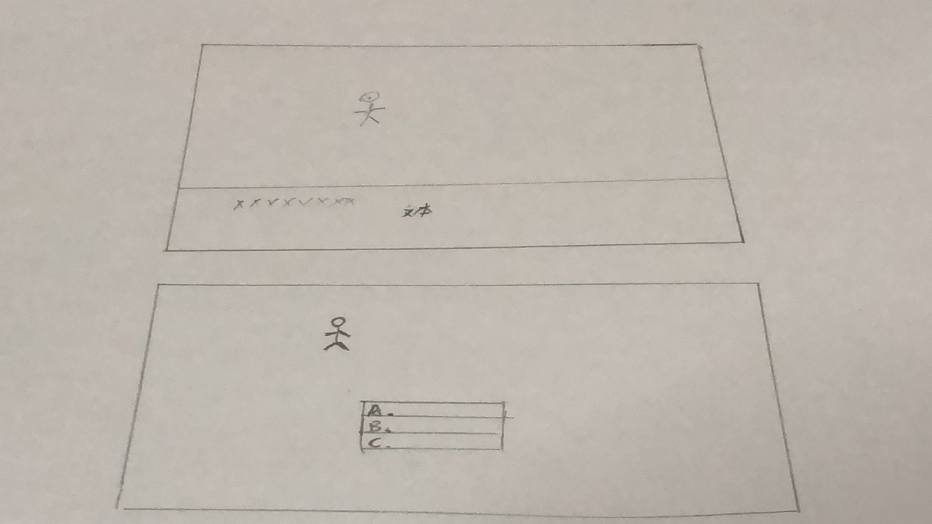

不同的是，在经过一些时间/活动时，弹出随机事件/相应剧情/相应事件，并通过不同选择，影响相关属性。

衍生问题：

1.需要掌握好事件等出现的频率和时长，避免过于繁琐

2.模拟为一个连续过程，需要设置暂停或相应按钮，便于退出和保存游戏进度。

**属性：**

影响事件发生和选项多少

参数设定和考量需要进一步考证

智商

情商

体魄

德商：品德

逆商：抗压能力

胆商：冒险精神，胆识

心商：心理健康调节能力

财商：理财能力

志商：目的性，果断性，自制力

灵商：想象力